МІНІСТЕРСТВО ОСВІТИ І НАУКИ УКРАЇНИ

СУМСЬКИЙ ДЕРЖАВНИЙ УНІВЕРСИТЕТ

КАФЕДРА ІНФОРМАЦІЙНИХ ТЕХНОЛОГІЙ

**ЗВІТ З ЛАБОРАТОРНОЇ РОБОТИ №9**

з дисципліни «Алгоритми і структури даних»

на тему «Жадібні стратегії та доведення їх застосування»

Виконав студент групи КН-32

Ярош Я.О.

Перевірила Шаповалов С.П.

Варіант 9

Суми 2024

**Завдання 1**

1. **Постановка задачі**

Реалізувати жадібний алгоритм для вирішення завдання про вибір заявок. Написати програму (функцію main), що містить опис подання вхідних даних, та процедуру жадібного вибору. Вхідні дані обирають за варіантом.

*(1,3), (2,8), (4,9), (7,10), (9,11), (11,15), (13,14), (15,18,), (8,11), (6,8), (5,12),(10,13),(2,4)*

1. **Написання коду**

Для виконання завдання буду використовувати мову програмування Golang.

Структура заявки (з початком та кінцем)

Функція для вибору максимальної кількості неперетинних заявок



Сортуємо заявки за часом завершення

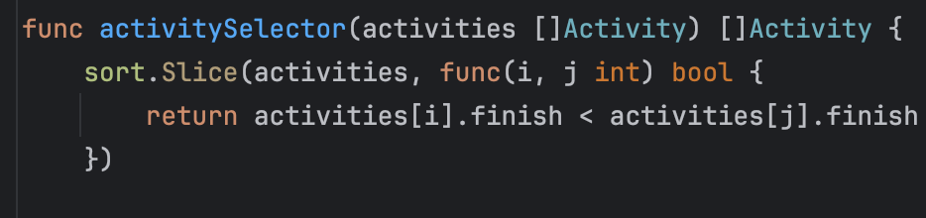

Ініціалізуємо список обраних заявок першою заявкою

Основний цикл вибору заявок

Основна функція main

1. **Приклад роботи програми**

**Github**

[Посилання](https://github.com/xxehwuq/sumdu/tree/main/2%20%D0%BA%D1%83%D1%80%D1%81/%D0%90%D0%BB%D0%B3%D0%BE%D1%80%D0%B8%D1%82%D0%BC%D0%B8%20%D1%96%20%D1%81%D1%82%D1%80%D1%83%D0%BA%D1%82%D1%83%D1%80%D0%B8%20%D0%B4%D0%B0%D0%BD%D0%B8%D1%85/%D0%9B%D0%B0%D0%B1%D0%BE%D1%80%D0%B0%D1%82%D0%BE%D1%80%D0%BD%D0%B0%20%D1%80%D0%BE%D0%B1%D0%BE%D1%82%D0%B0%20%E2%84%968)